2016-2017学年度第一学期期中六校联考高一地理试卷
出题人：静海一中 张艳 蓟县一中 刘洋
一、单选题（每题1.5分，共60分）
读下图，回答1-3题。
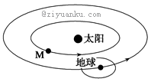
1.图中的天体M可能是
A．月球或水星
B．水星或金星
C．金星或木星
D．火星或土星
2.与地球相比，天体M没有生命存在的根本原因是
①没有适合生物呼吸的大气和液态水 ②没有坚硬的地表 ③距日较近，表面温度较高 ④体积和质量很小
A．①② B．③④ C．①③ D．②④
3.下列属于天体的是
A．天空中的白云 B．环绕地球飞行的“神舟十号”
C．返回地面的“神舟十号”返回舱 D．进入大气层的陨石
2015年10月12日至18日，国家天文台在日面上观测到多次黑子和耀斑活动。据此回答4-5题。
4.下列关于太阳和太阳活动的叙述，正确的是
A．太阳的主要成分是氢和氮
B．黑子、耀斑和极光都是太阳活动的主要标志
C．太阳黑子的活动周期大约是17年
D．太阳大气层从里到外依次是光球层、色球层、日冕层
5.下列现象受太阳活动影响不大的是
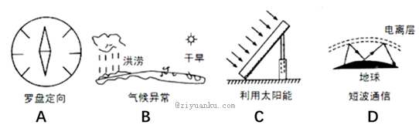

6.下列四幅图中能正确表示地球自转方向的是
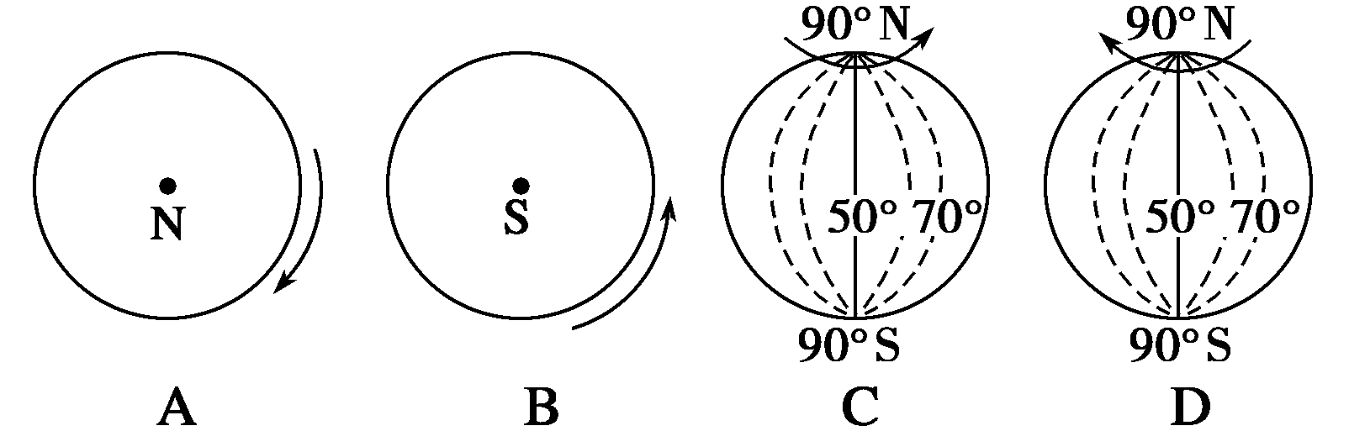
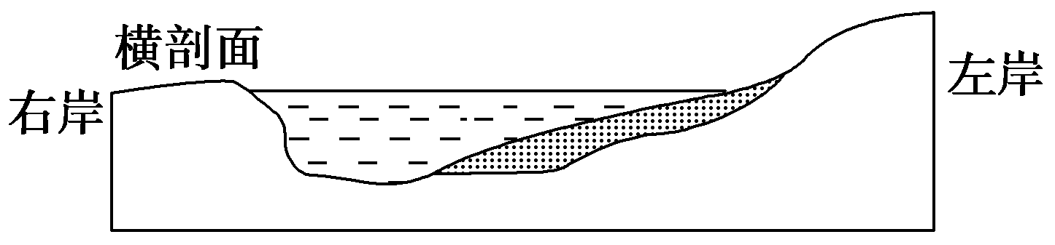
7．下图是“某条河流的剖面图”一般面对河流下游，左手方视为左岸，右手方视为右岸。据此判断该河流位于
A．北半球 B．赤道上
C．南半球 D．回归线上
8．假如地球自东向西自转，则下列说法正确的是
①北京的地方时早于伦敦的地方时 ②太阳将西升东落 ③水平运动的物体，北半球向左偏，南半球向右偏 ④水平运动的物体，北半球向右偏，南半球向左偏
A．①② B．②③ C．①③ D．②④
我们在观看中央电视台直播美国NBA篮球赛的时候经常是在上午，而美国当地时间却是晚上。据此回答9-10题。
9．造成中美两国时间差异的原因是
A．地球的公转 B．地球的自转
C．地转偏向力的存在 D．纬度的不同
10．2014～2015赛季，CCTV—5于北京时间11月16日上午9时直播休斯敦火箭队主场迎战黄蜂队的比赛。则比赛开始于当地的(休斯敦使用西六区区时)
A．11月16日19时 B．11月16日23时
C．11月15日19时 D．11月15日18时
读下面四幅图，完成11-12题。
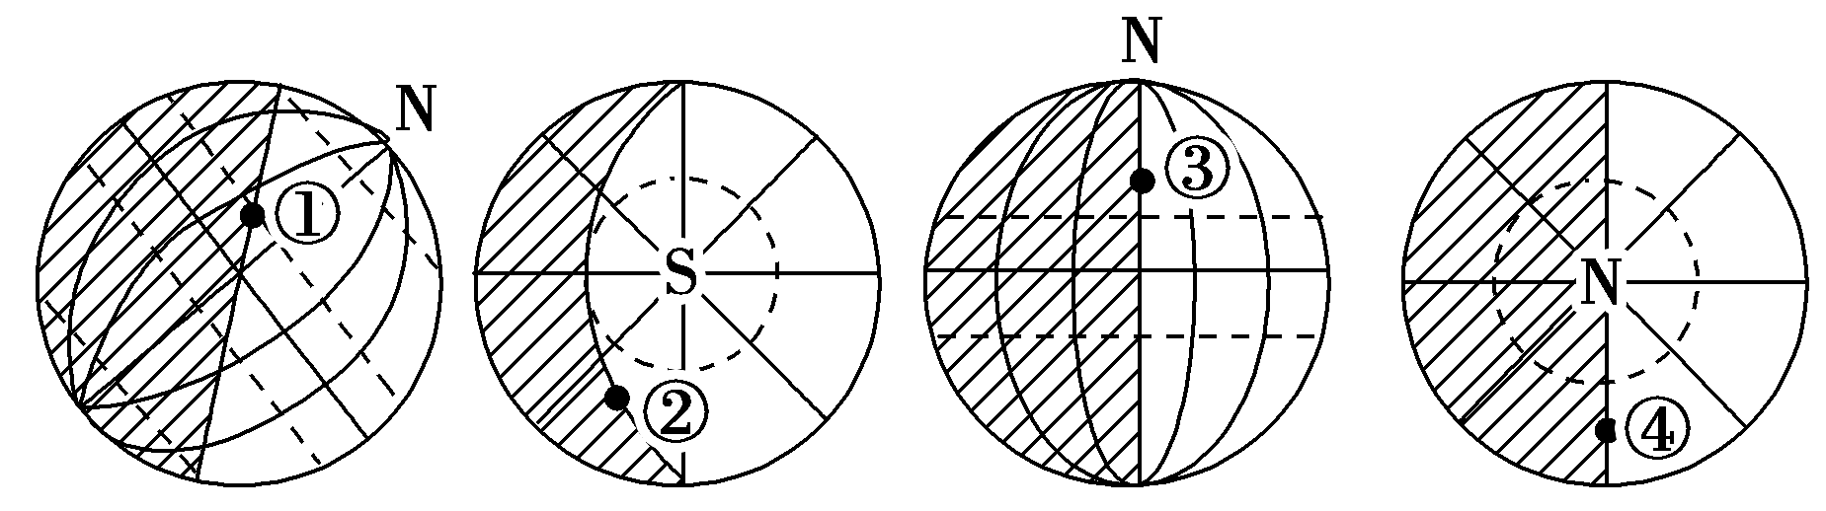
11．图中四点处于黄昏的是
A．① B．② C．③ D．④
12．图中四点所在晨昏线平面与太阳光线垂直的是
A．①③ B．②④ C．①③④ D．①②③④

读地球自转线速度随纬度变化图和地球公转线速度变化图，回答13-15题。

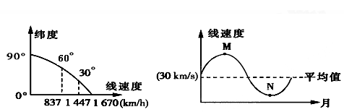

13.左图中纬度30°附近一条自西向东流的河流，河口北岸堆积明显，则该点的纬度和右图中M点在地球公转轨道上的位置分别是
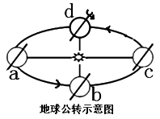
A. 30°N 远日点 B. 30°S 远日点
C. 30°S 近日点 D. 30°N 近日点
14. 若a、b、c、d为二分二至当地球公转线速度为M时，地球位于
A．a — b B．b — c
C．c — d D．d — a
15.当地球公转线速度为N时，该日天津昼夜长短情况正确的是
A. 昼短夜长，昼渐长 B. 昼长夜短，昼渐长
C. 昼长夜短，夜渐长 D. 昼短夜长，夜渐长
下图是夏至日正午，垂直立在北半球120°E经线上不同纬度四个地点的四根竹竿影子的长短情况，读图，回答16-17题。
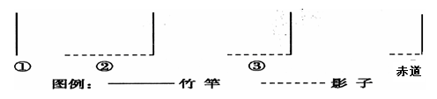
16．①②③纬度由低到高排列正确的是
A．①②③ B．③②① C．①③② D. ②③①
17．此日昼长时间从短到长的排序是
A．①③② B．②①③ C．③②① D．②③①
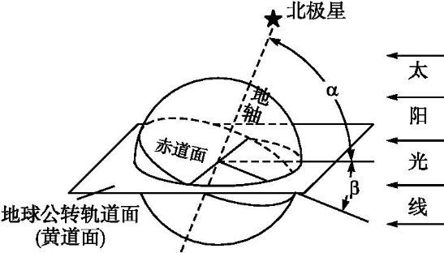
下图是黄赤交角和太阳光照射地球示意图。读图,完成第18-19题。
18.关于黄赤交角的叙述,正确的是
①图中角α是黄赤交角 ②图中角β是黄赤交角 ③黄赤交角目前度数为23°26' ④黄赤交角目前度数为66°34'
A.①② B.②③
C.①③ D.③④
19.此时正值北半球
A.春分日 B.夏至日 C.秋分日 D.冬至日
2008年9月25日21时10分，中国“神舟七号”飞船在甘肃酒泉发射中心成功升空，并首次实现了中国宇航员的太空漫步。据此回答20-22题。
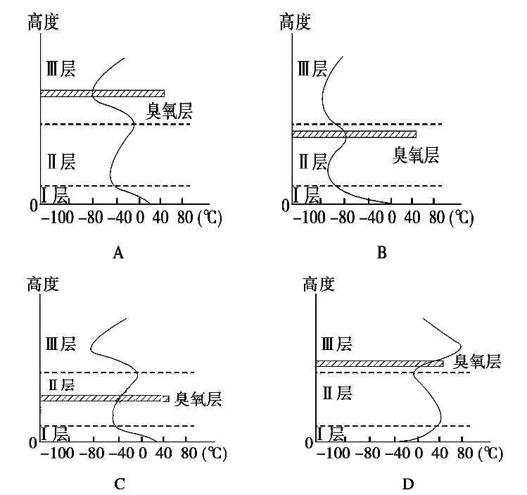
20．下列图示能正确反映“神舟七号”飞船在升空过程中经历的大气环境状况的是

21．中国宇航员翟志刚太空漫步时所处的大气层是
A．对流层 B．平流层 C．臭氧层 D．高层大气

22．下列对地球圈层的说法不正确的是
A．在地球表面附近，各个圈层相互渗透，甚至相互重叠
B．对无线电短波通信有重要作用的是大气圈的平流层
C．水循环可以调节气候，净化大气，促进地理环境的发展和演化
 D．生物圈存在于大气圈下层，整个水圈和地壳上层

结合五大连池（局部）景观图和地球的内部圈层结构图，回答23～24题。
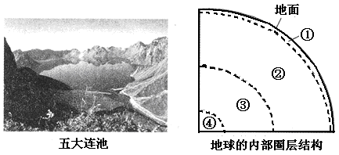
23.从火山口喷出的炽热岩浆一般来源于（ ）
A．①圈层 B．②圈层 C．③圈层 D．④圈层
24.五大连池景观的形成过程充分说明了（ ）
A．图中各圈层都是连续而不规则的
B．图中各圈层内部物质运动的能量都来自太阳辐射
C．图中各圈层之间存在着物质迁移和能量转换
D．图中各圈层是独立发展变化的
左图显示的是青藏高原少数民族典型服饰，右图为大气主要受热过程模式，读图完成25-26题。
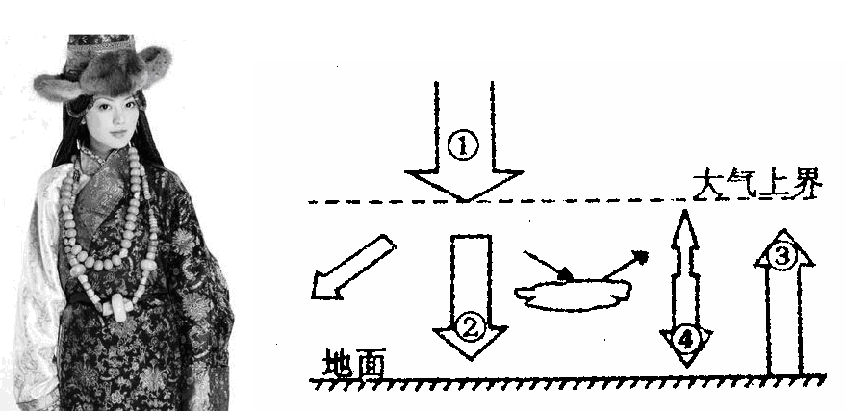
25.不对称是图中民族服饰的重要特点，形成这一特点的地理原因是
A.山峰多冰川 B．昼夜温差大 C草原面积广 D．高原光照强
26.与四川盆地相比，青藏高原受热状况的突出特征是
A.②强④弱 B．①弱③强 C．①强②弱 D．③弱④弱
读“城市风示意图”回答27-29题
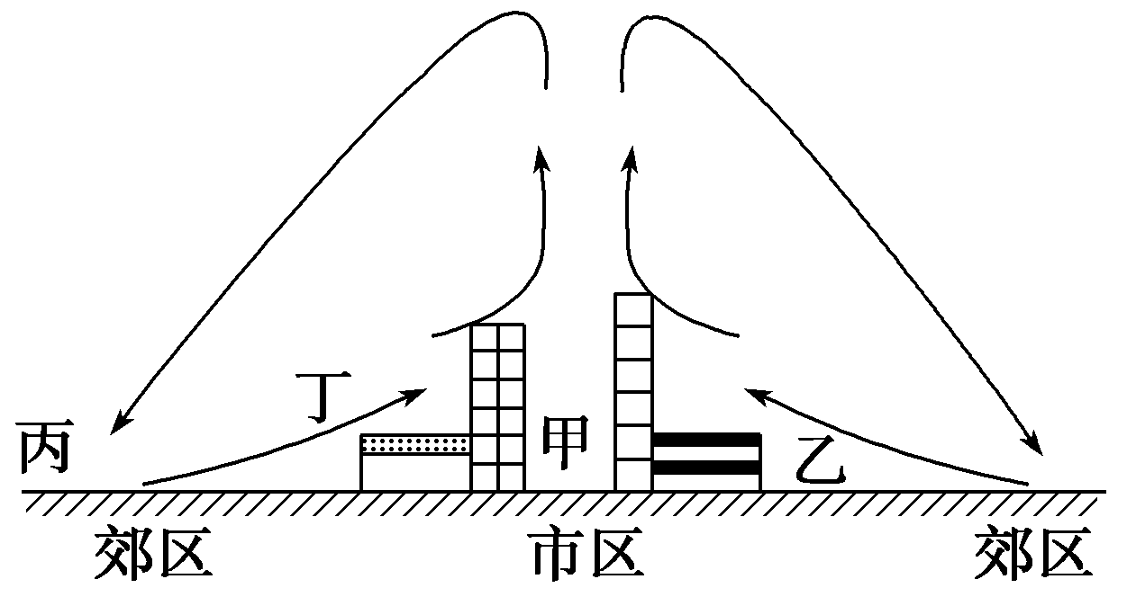
27．市区与郊区相比，近地面
A．气温高，气压高 B．气温高，气压低
C．气温低，气压低 D．气温低，气压高
28．如果要在图中布局化工厂，为了减少城市风对市区空气的污染，应选择
A．甲 B．乙 C．丙 D．丁
29．根据城市风的原理，今后城市造林的重点应该在
A．市区 B．郊区 C．远郊 D．农村
30．下列四幅图能正确反映北半球近地面风向的是
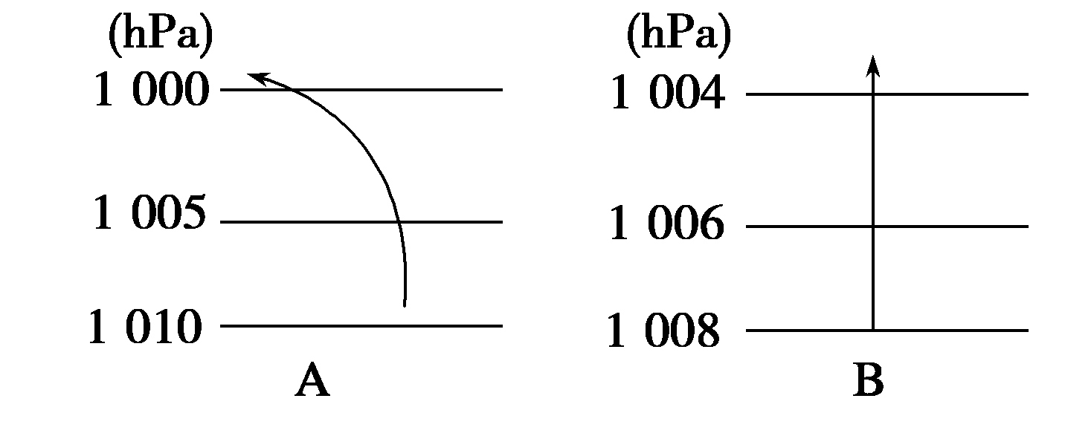
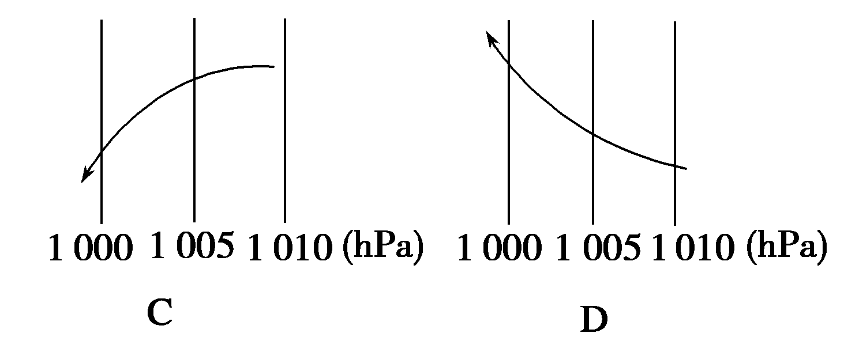

读 “北半球大气环流示意图”，完成31-34题。

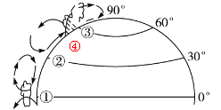
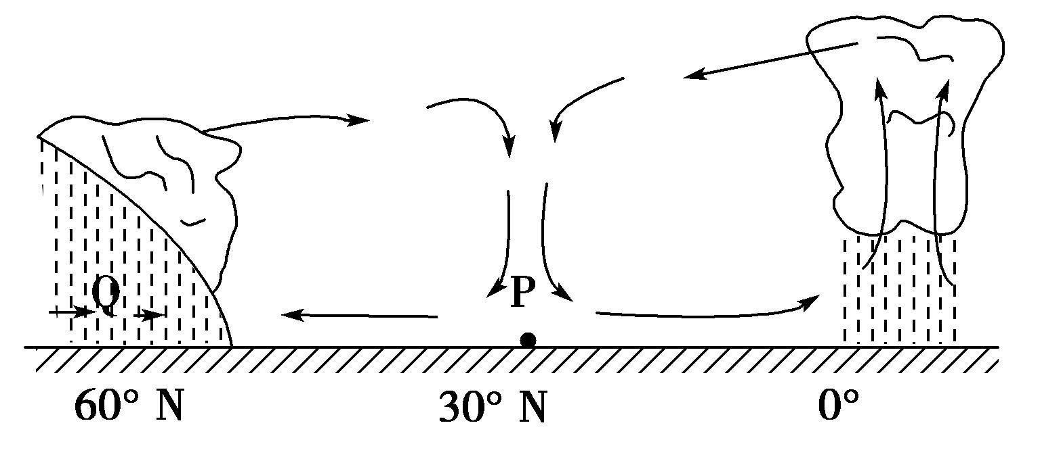

- 右图中Q地对应左图中的气压带或风带是
A.④ B．① C．② D．③
32．右图中P地的气候特点是
A．温和湿润 B．寒冷干燥
C．高温多雨 D．炎热干燥
33.左图中②气压带和④风带交替控制形成的气候类型是
A．地中海气候 B．温带海洋气候
C．亚热带季风气候 D．热带沙漠气候
34.当左图中气压带③被切断时，下列说法正确的是
A．正值北半球夏季，北京盛行东南风
B．南亚盛行东北风
C．全球气压带、风带位置偏北
D．我国东南沿海常受台风影响
下图中甲、乙、丙分别为某月份三个不同大气活动中心,且乙活动中心达到一年中势力最强盛值，完成35-37题。
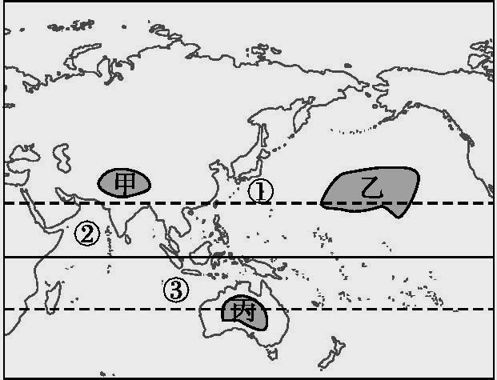
$来&源：ziyuanku.com35.图中所示月份最可能是
A.1月 B.4月 C.7月 D.10月
36.图示月份我国华北地区气候特征是
A.高温少雨 B.温和多雨
C.高温多雨 D.寒冷干燥
37.图示月份图中①②③三处的主导风向分别是
A.①西北风 ②东北风 ③东北风
B.①东南风 ②西南风 ③东南风
C.①东南风 ②西南风 ③东北风
D.①西北风 ②东北风 ③东南风
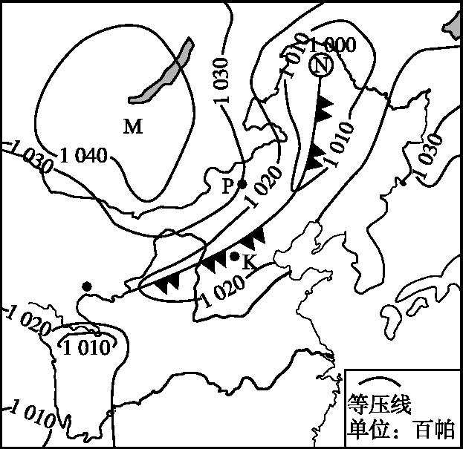
下图为2015年某日14时东亚海平面气压分布图(单位:百帕)。读图完成38-40题。
38.此时,P地的风向可能是
A.西北风 B.正南风
C.东南风 D.西南风
39.下列叙述正确的是
A.K地受冷气团控制
B.M地受亚洲高压控制
C.N地盛行下沉气流
D.P、K之间的锋面为暖锋
40.下列关于该地图中天气的预测正确的是
A.K地将出现大风降温天气 B.M地出现强降水
C.N地天气晴朗 D.P地出现持续性降水

二、综合题（3题，共40分）
41.图1为地球公转示意图,图中字母代表“二分二至日”四个节气时地球在公转轨道上的位置。读图,完成下列各题。（14分）
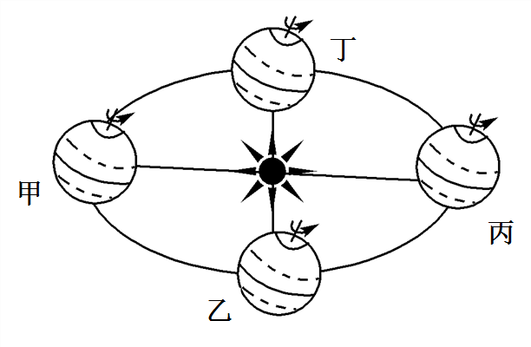
图1

（1）甲到丙的过程中,太阳直射点 移动（2分）
A.向南 B.向北 C.先向北再向南 D.先向南再向北
- 由乙到丁的过程中,地球公转速度的变化规律是 。（2分）
（3）在图2中画出图1甲位置晨(昏)线，用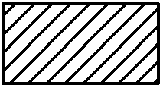表示夜半球。（2分）
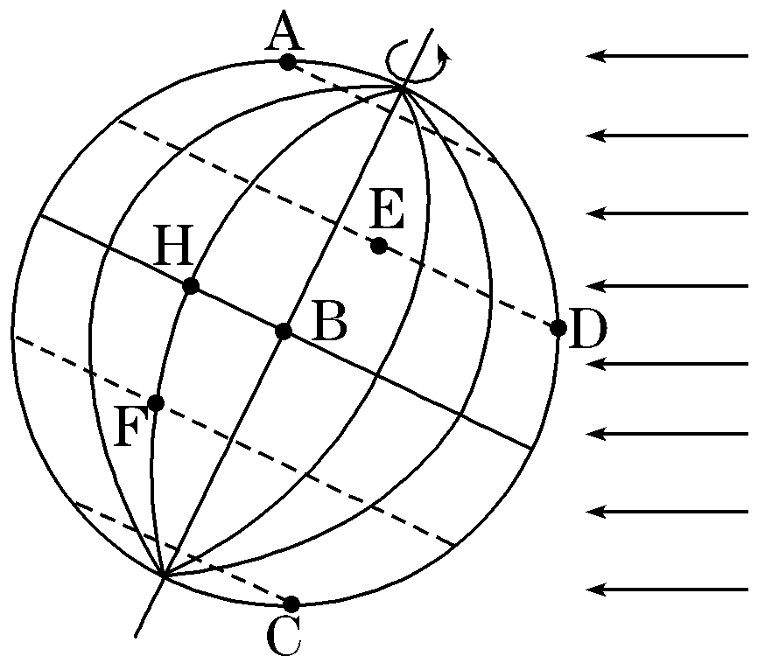
图2
（4）图2中B即将进入________(昼/夜)半球。（2分）
（5）图2中各点中，时刻为正午12：00的点是________，比B晚2小时的点是_____________。（2分）
（6）当黄赤交角变为10度时,地球上热带的范围变 （大/小）（2分）

42.读图并结合所学知识回答问题（18分）
材料一 全球大气环流示意图
$来&源：ziyuanku.com 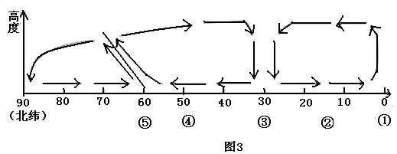
材料二 某日某时刻世界部分地区海平面等压线分布图（单位：百帕）
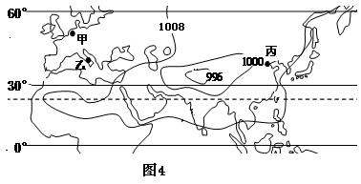
材料三 下图为图4所示时间中国北方局部气压分布图（单位：百帕）
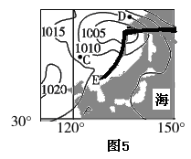
（1）图3中③代表 带，受其影响形成的气候类型为
气候 ，气候特征为 （6分）
（2）受图3中④控制形成的气候类型位于 （甲、乙），与下图中
气候的气温曲线和降水柱状图对应；下图中能反应丙地气候特征的是
（6分）
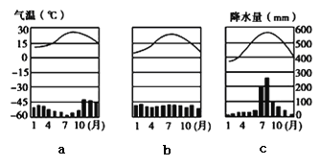
（3）据图4分析，此时南亚风向是 （2分）
（4）读图5，请画出E天气系统剖面示意图（要求绘出锋面和冷、暖气团运动的方向）（4分）

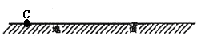

43.读北半球某区域等压线分布图，回答下列问题。（8分）
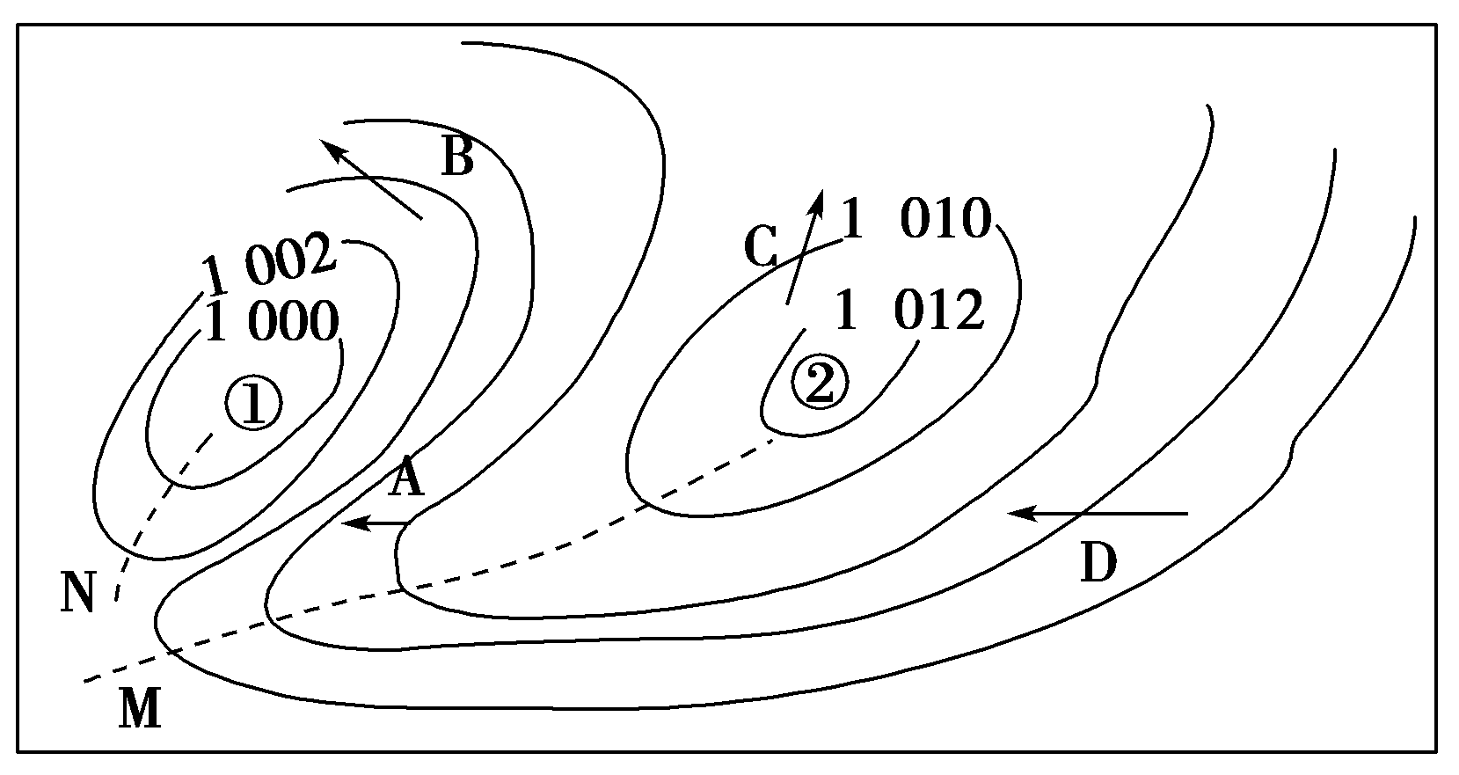
(1)图中A、B、C、D四个箭头能正确表示当地风向的是______。（1分）
(2)图中①、②两处就气压分布状况而言，①地比②地_______。（高/低）（1分）
(3)图中①、②两处相比，气流上升的是________（1分），原因是
______________________。（2分）
- 图中A、C两处相比，___处风力较大（1分），其原因是 （2分）
2016-2017学年度第一学期期中六校联考高一地理试卷
41、（14分）
Ziyuanku.com（1） （2分）
（2） （2分）
（3）（2分）
图2

（4）________（2分）
资*源%库 ziyuanku.com （5）________（2分）_____________。（2分）
（6） （2分）

ziyuanku.com42、（18分）
（1） ， ， （6分）
（2） ， ， （6分）
（3） （2分）
（4）（4分）

ziyuanku.com

43、（8分）
(1) （1分）
(2) （1分）
(3) （1分），
（2分）
- （1分），
资*源%库 （2分）

2016-2017学年度第一学期期中六校联考高一地理答案
一、单项选择题：
1—5：BCBDC 6—10：CABBC 11—15：BDDCC 16—20： CABBC
21—25：DBBCB 26—30：ABCBD 31—35：DDABC 36—40： CBABA
二、综合题
41.（每空2分，共14分）
(1)A
(2)先变快,再变慢
(3)绘图略
(4)昼
(5)C、D F、H
（6）小

42. （18分）
（1）副热带高气压（2分） 热带沙漠气候（2分） 终年炎热干燥（2分）
（2）甲 （2分） b（2分） c（2分）
（3）西南（2分）
（4）（4分）
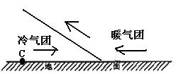
- （8分）
- C （1分）
- 低（1分）
(3)①（1分） 近地面气压低时气温高，多上升气流（2分）
(4)A （1分）等压线密集，水平气压梯度力大（2分）

